**PROTOTIPE CHATBOT SEBAGAI MEDIA OTOMATISASI PEMESANAN BEVERAGES & VOUCHER GAME ( STUDI KASUS : YAKUZA GAME.PLAYCOFFE )**



|  |  |  |
| --- | --- | --- |
| Disusun Oleh: | | |
| Nama | : | REZA PRAHADIAN PUTRA |
| NIM | : | 191210105 |

## PROGRAM STUDI SISTEM INFORMASI FAKULTAS TEKNOLOGI INFORMASI UNIVERSITAS MERCU BUANA YOGYAKARTA

**TAHUN 2022**

# DAFTAR ISI

PROGRAM STUDI SISTEM INFORMASI FAKULTAS TEKNOLOGI INFORMASI UNIVERSITAS MERCU BUANA YOGYAKARTA 1

DAFTAR ISI 2

BAB I 3

PENDAHULUAN 3

1.1 LATAR BELAKANG 3

1.2 PERUMUSAN MASALAH 3

1.3 MANFAAT PENELITIAN 3

BAB II 4

TINJAUAN PUSTAKA DAN LANDASAN TEORI 4

2.1 TINJAUAN PUSTAKA 4

2.2 LANDASAN TEORI 5

2.2.1 TEORI PERTAMA 5

2.2.2 TEORI KEDUA 5

2.2.3 TEORI KETIGA 5

METODOLOGI 6

3.1 BAHAN PENELITIAN 6

3.2 ALAT PENELITIAN 6

3.3 JALAN PENELITIAN 6

3.4 PEMODELAN 7

3.4.1. USE CASE DIAGRAM 7

3.4.2. SEQUENCE DIAGRAM 7

3.4.3. CLASS DIAGRAM 8

3.4.4. ACTIVITIY DIAGRAM 8

3.5 MOCKUP APLIKASI 9

3.6 Tahapan – tahapan conversation chatbot 17

3.7 Penerapan di website ( wordpress ) 23

DAFTAR PUSTAKA 33

# BAB I

# PENDAHULUAN

## LATAR BELAKANG

## Sistem informasi adalah kombinasi dari teknologi informasi dan aktivitas manusia yang menggunakan teknologi tersebut untuk mendukung operasi dan manajemen. Dalam arti yang sangat luas, istilah sistem informasi sering digunakan untuk merujuk pada interaksi antara orang-orang, proses algoritmik, data, dan teknologi.

## Chatbot adalah program komputer yang dirancang untuk mensimulasikan percakapan atau komunikasi interaktif dengan pengguna ( manusia) dalam bentuk teks, suara, dan/atau penglihatan. Percakapan yang terjadi antara komputer dan manusia merupakan bentuk respon terhadap program yang dideklarasikan dalam *database* program komputer. Kemampuan komputer untuk menyimpan data dalam jumlah besar tanpa melupakan informasi apa pun yang mereka simpan, dikombinasikan dengan utilitas untuk menanyakan sumber informasi langsung dibandingkan dengan mencari informasi itu sendiri, dan kemampuan mereka untuk belajar, menjadikan *chatbot* sebagai layanan pelanggan yang andal.

## Dalam penelitian ini untuk otomatisasi pemesenan kopi atau makanan kepada pelanggan. Supaya dalam pemesanan sudah menggunakan kemudahan dari penggunaan teknologi secara baik dan benar. Oleh karena itu penting untuk mengembangkan suatu teknologi informasi dalam menghadapi hal tersebut. Pengembangan teknologi informasi tidak hanya dari manajemen sistem, tapi juga dapat diterapkan sampai pada hubungan pelanggan seperti mengembangakan suatu sistem kecerdasan buatan. Dalam pengembangannya terdapat contoh seperti *ChatBot* (Azwari, 2016), *Question & Answering* (Cristianto, 2015), *chatbot monitoring* (Wijaya, 2018), dan juga terdapat tipe *chatbot searching* (Satria, 2017). Dengan menggunakan teknologi berupa komputer dan menerapkan *Artificial Intelligence* didalamnya yang sangat berguna untuk mempermudahkan kebutuhan manusia saat ini.

## PERUMUSAN MASALAH

## Berdasarkan latar belakang yang telah diuraikan sebelumnya maka didapatkan rumusan masalah yang diangkat adalah bagaimana mengimplemantasikan *Neural Network* pada *chatbot* untuk kemudahan pemesanan bagi pelanggan dan otomatisasi pada chat kepada pelanggan.

## Rumusan masalah, ruang lingkup penelitian dibatasi untuk menghasilkan penelitian yang lebih terfokus, terbesar, dan kurang luas. Lingkup pertanyaan akan dibatasi sebagai berikut :

## Dialog dilakukan dalam Bahasa Indonesia yang sesuai dengan EYD ( Ejaan Yang Disempurnakan ).

## Topic dialog dibatasi seputar informasi pemesanan kopi dan makanan.

## MANFAAT PENELITIAN

## Dengan Dengan adanya penelitian ini diharapkan dapat memberikan manfaat sebagai berikut :

## Dapat mempermudah user untuk melakukan pemesanan.

## Bagi peneliti, diharapkan dapat mengetahui kelebihan dan kekurangan dari *Dialogflow* pada *chatbot*.

# BAB II

# TINJAUAN PUSTAKA DAN LANDASAN TEORI

## TINJAUAN PUSTAKA

*Chatterbot* (disebut juga *chatbot* atau *bots*) adalah sebuah program komputer yang dirancang untuk mensimulasikan percakapan intelektual dengan satu atau lebih manusia baik secara audio maupun teks. Pada mulanya, program komputer (bots) ini diuji melalui Turing Test, yaitu dengan merahasiakan identitasnya sebagai mesin sehingga dapat mengelabui orang yang bercakap-cakap dengannya. Jika pengguna tidak dapat mengidentifikasi bots sebagai suatu program komputer, maka chatterbot tersebut dikategorikan sebagai kecerdasan buatan (atau *Artificial Intelligence*). Dewasa ini, *chatterbot* telah dimanfaatkan untuk tujuan praktis seperti bantuan online, layanan personal, atau akuisisi informasi, dalam hal ini dapat dilihat fungsi program sebagai suatu jenis agen percakapan (atau *conversational agent*). Yang membedakan *chatterbot* dengan sistem pemrosesan bahasa alami (atau *Natutal Language Programming*) adalah kesederhanaan algoritma yang digunakan.

Meskipun banyak *chatbot* yang tampaknya dapat mengartikan dan menanggapi *input* manusia, sebenarnya *chatbot* tersebut hanya memindai kata kunci dalam input dan membalasnya dengan kata kunci yang paling cocok, atau pola kata-kata yang paling mirip dari basis data tekstual.

Penelitian tentang penggunaan chatbot pernah dilakukan oleh Balbir Singh Bani dan Ajay Pratap Singh yaitu penggunaan *chatbot* A.L.I.C.E untuk memudahkan mahasiswa baru yang sedang mencari informasi pada saat proses admisi, dengan adanya *chatbot* ini mahasiswa baru dapat dengan mudah mendapatkan segala informasi yang berkaitan dengan jurusan atau program studi yang dipilih.

Penelitian lain tentang penggunaan *chatbot* juga pernah dilakukan oleh Mr. Sathis Kumar .T, N. Vijay Kumar, R. R. Vinodh, U. Vinoth Kumar dan T. Vivekananthan dari Sarathan College of Engineering, India. Pada penelitian tersebut *chatbot* yang dibangun digunakan untuk membantu mahasiswa untuk me-update informasi tentang kegiatan kuliah dengan cara mahasiswa bertanya melalui *bot* yang digunakan untuk mengobrol, mahasiswa dapat mengobrol menggunakan format apapun, tidak ada format khusus yang harus diikuti oleh pengguna.

(Wijaya & Pebriantara, 2018) Melakukan penelitian yang berjudul “Rancangan Bangun Aplikasi Pembelajaran dengan Memanfaatkan Chatbot API Dialogflow dan Moodle Berbasis Android Pada SMA IT ALIA Tangerang”. Siswa SMA IT ALIA Tangerang mengalami kesulitan jika harus mendapatkan materi-materi ketika siswa berada di luar jam sekolah serta mengalami kesulitan ketika siswa izin tidak masuk sekolah. Diharapkan aplikasi ini bisa memudahkan siswa dalam mendapatkan informasi mata pelajaran dalam bentuk Chatbot. Penelitian ini menghasilkan chatbot yang berbasis mobile (android)

## LANDASAN TEORI

Chatbot ini yang dibuat berbabsis web sehingga chatbot ini memiliki tampilan yang menarik, dan chatbot ini bertipe Question Answering, sehingga bantuan yang ditawarkan adalah menjawab pertanyaan user / pelanggan. Chatbot ini untuk mempermudah dalam pemesanan kopi dan makanan. Supaya user / pelanggan tau apa saja promo kopi dan game yang ada di Yakuza Game Jogja.

Untuk mendukung penelitian ini, maka perlu dikemukakan hal-hal atau teori-teori yang berkaitan dengan permasalahan dan ruang lingkup pembahasan sebagai referensi.

### 2.2.1 TEORI PERTAMA

*Chatbot* merupakan program komputer yang berinteraksi dengan user menggunakan bahasa natural (*Natural Language Processing*). Teknologi *chatbot* pertama dimulai pada tahun 1960an. Tujuan pembuatan *chatbot* ini adalah pengujian apakah *chatbot* dapat menipu *user* agar mereka mengira sedang berkomunikasi dengan manusia. Pengujian ini dikenal dengan nama *“Turing Test”* (Mauldin, 1994).

### 2.2.2 TEORI KEDUA

(Christensson 2014) mengungkapkan bahwa: “A Bot (short for "roBot") is an automated program that runs over the Internet. Some Bots run automatically, while others only execute commands when they receive specific input. There are many different types of Bots, but some common examples include web crawlers, chat room Bots, and malicious Bots”.

Sebuah Bot (singkatan dari “roBot”) adalah program otomatis yang berjalan melalui internet. Beberapa Bot berjalan secara otomatis, sementara yang lainnya hanya menjalankan perintah ketika mereka menerima masukan spesifik. Ada berbagai banyak jenis Bot, tapi beberapa contoh umum seperti web crawlers, chat room Bots, dan malicious Bots.

### 2.2.3 TEORI KETIGA

(Christensson 2014) mengungkapkan bahwa: “Web crawlers are used by search engines to scan websites on a regular basis. These Bots "crawl" websites by following the links on each page. The crawler saves the contents of each page in the search index. By using complex algorithms, search engines can display the most relevant pages discovered by web crawlers for specific search queries”.

Web crawlers (perayap web) digunakan oleh mesin pencari untuk memindai situs web secara teratur. Bots ini “merayapi” situs web dengan mengikuti tautan di setiap halaman. Perayap ini menyimpan konten setiap halaman dalam indeks pencarian. Dengan menggunakan algoritma kompleks, mesin pencari dapat menampilkan halaman yang paling relevan yang ditemukan oleh perayap web untuk query pencarian tertentu.

# METODOLOGI

## BAHAN PENELITIAN

## Bahan yang digunakan penelitian adalah data-data yang didapatkan dari hasil wawancara langsung dengan pihak Yakuza Game.PlayCoffe. Dari wawancara tersebut dapat diketahui apa saja kebutuhan yang diperlukan untuk membangun aplikasi.

## ALAT PENELITIAN

## Dalam penelitian pembuatan Sistem, alat yang digunakan adalah sebagai berikut :

## Perangkat Keras

## Perangkat computer atau laptop.

## 32/64 bit architecture processor,

## Minimal 6 GB Ramdon Access Memory ( RAM ),

## Sistem operasi Windowns XP 10/11

## Printer dokumen untuk mencetak data.

## Perangkat Lunak

## Adobe XD.

## Visual Paradigm.

## Microsoft Visio 2013.

## Paint.

## JALAN PENELITIAN

## Metode yang digunakan dalam penelitian ini yaitu metode SDLC Waterfall menurut Roger S.Presman.

ANALISIS TEMPAT KEBUTUHAN

PENGUJIAN

IMPLEMENTASI

DESAIN

MAINTANANCE

## 

## Analisis kebutuhan tempat

Langkah pertama adalah mencari kebutuhan untuk membangun sebuah aplikasi. Pada penelitian ini analisis kebutuhan didapatkan melalui wawancara dan survei.

## Desain

## Pada proses ini peneliti mulai mendesain *user interface* yang didalamnya terdapat kebutuhan aplikasi yang didapatkan pada metode sebelumnya.

## Implementasi

Setelah mendesain *user interface*, langkah selanjutnya adalah melakukan

Pengkodingan atau mendesain aplikasi.

## Pengujian

Setelah proses pengkodingan selesai, aplikasi yang telah dibuat perlu dilakukan pengujian *software*. Tujuannya adalah agar aplikasi terbebas dari *error*.

## Pemiliharan

Pemeliharaan pada aplikasi sangat diperlukan, termasuk didalamnya adalah pemeliharaan dalam memperbaiki kesalahan yang tidak ditemukan pada tahapan sebelumnya.

## PEMODELAN

### 3.4.1. USE CASE DIAGRAM

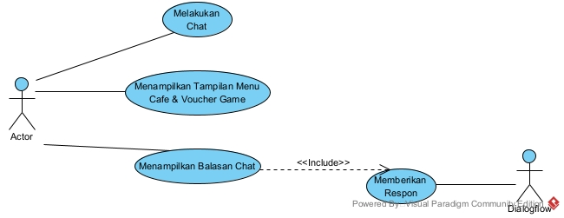

### 3.4.2. SEQUENCE DIAGRAM

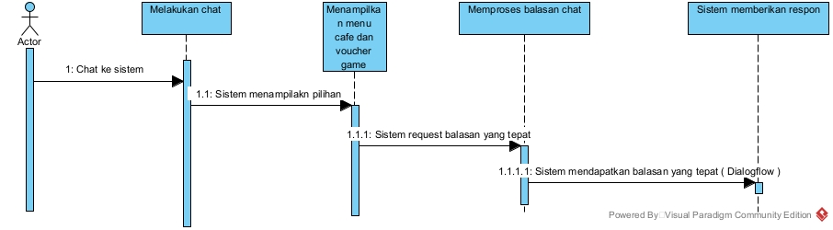

### 3.4.3. CLASS DIAGRAM

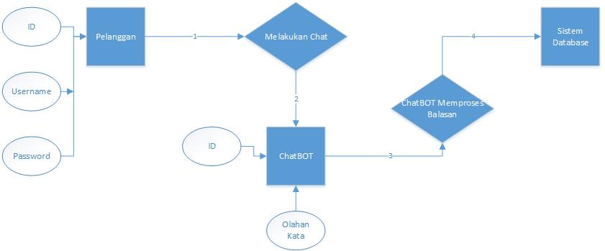

### 3.4.4. ACTIVITIY DIAGRAM

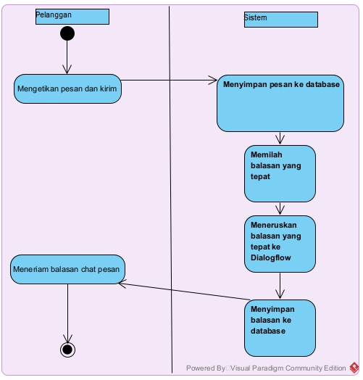

## MOCKUP APLIKASI

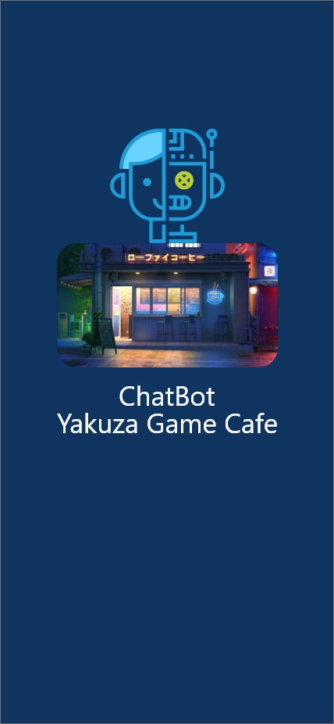

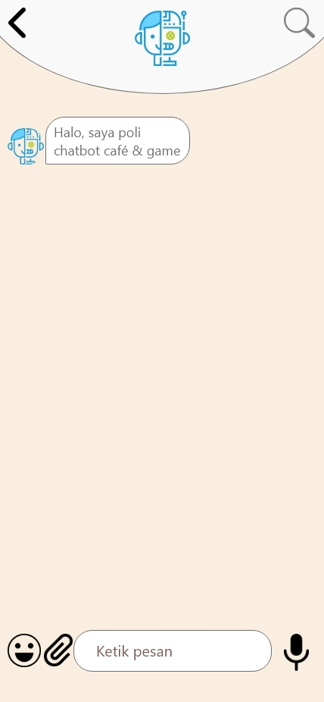

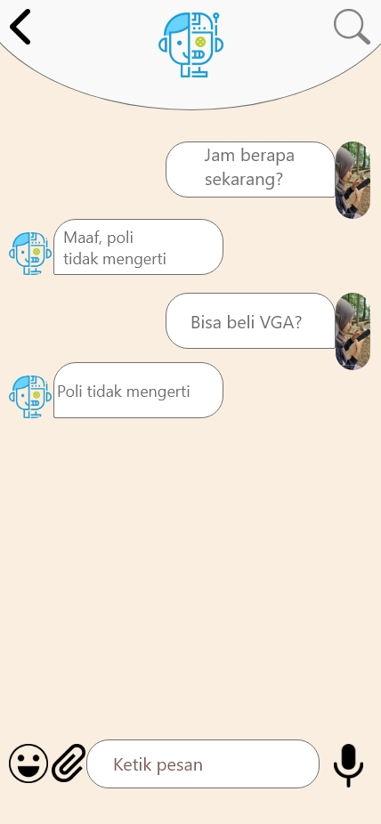

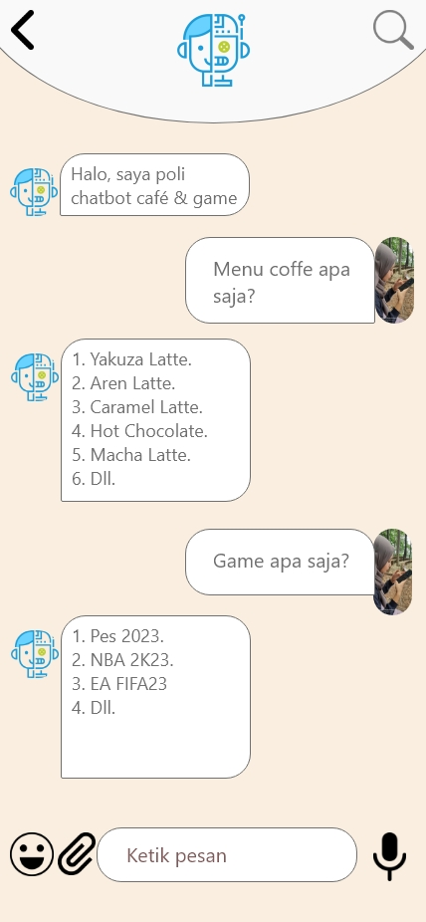

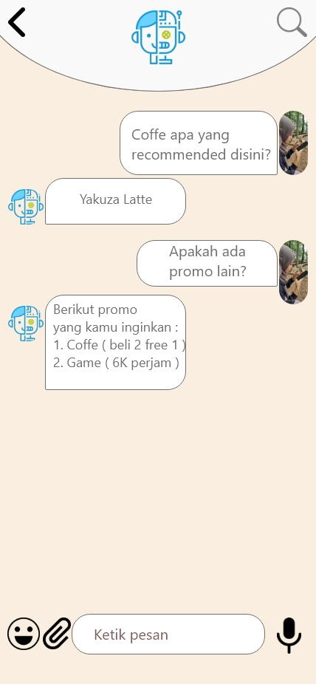



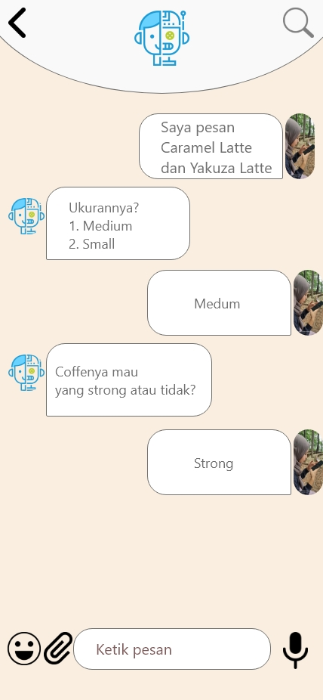

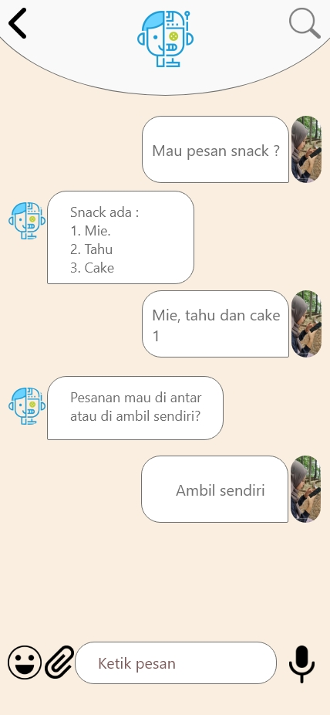

## Tahapan – tahapan conversation chatbot

## Halo sampai memesan kopi dan memesan tambahan makanan.

## 

## 

## 

## 

## 

## 

## 

## 

## Tanya menu coffe panas atau sejenisnya

## 

## 

## 

## Menu mocktail

## 

## 

## Booking tempat main

## 

## 

## 

## Penerapan di website ( wordpress )

## 

## 

## 

## 

## 

## 

## 

## 

## 

## 

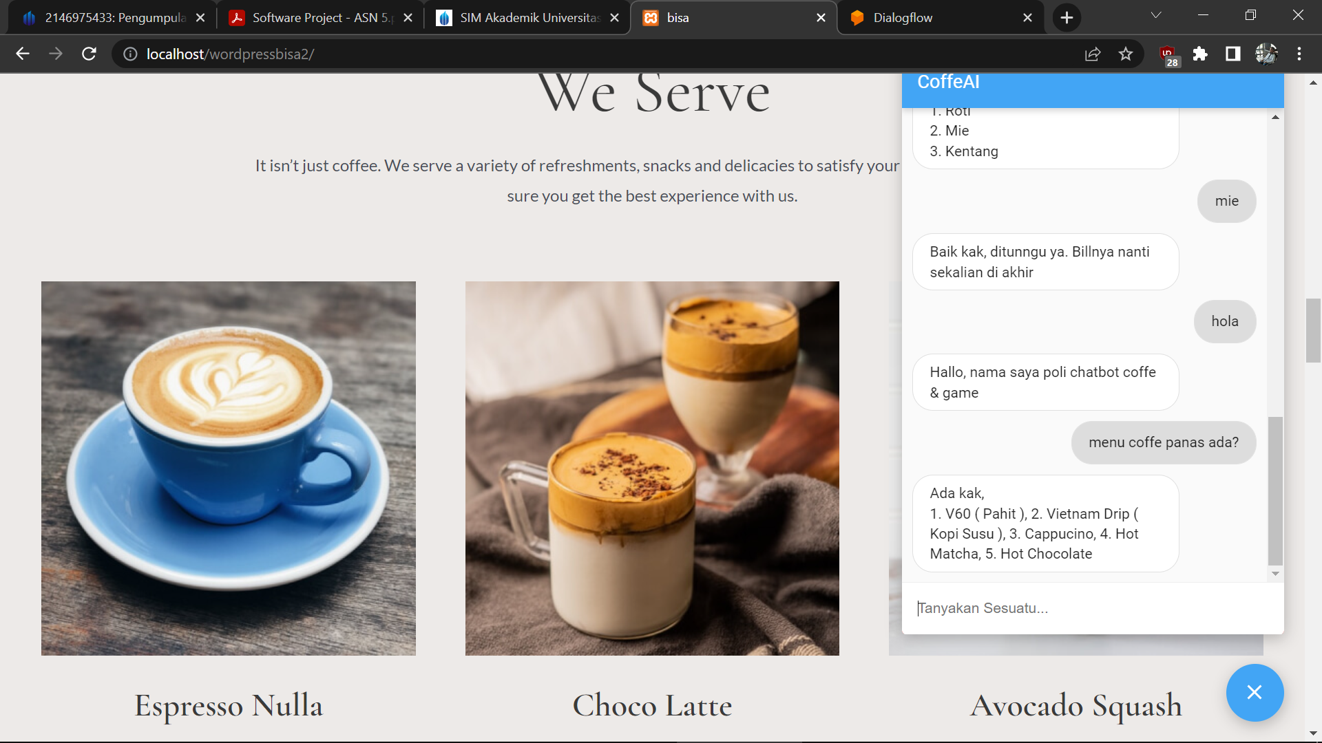

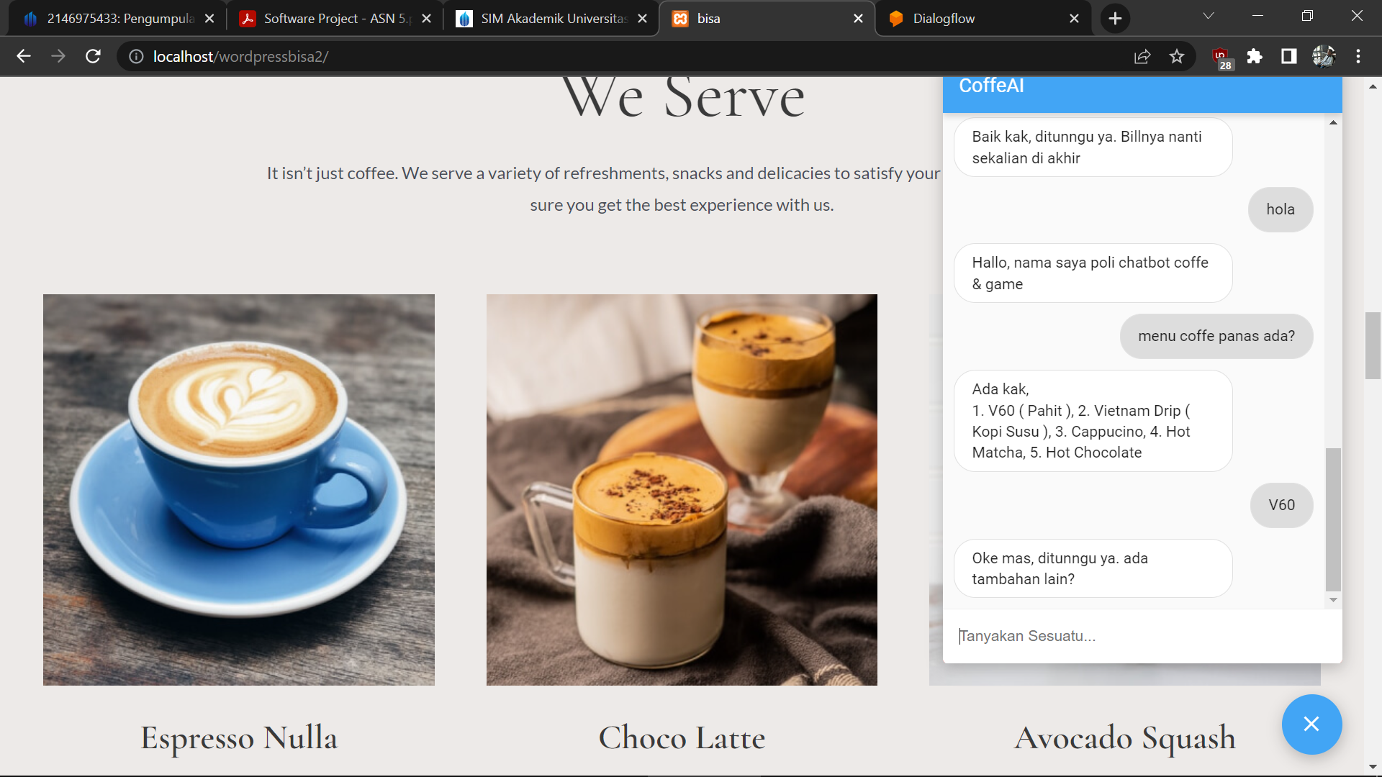

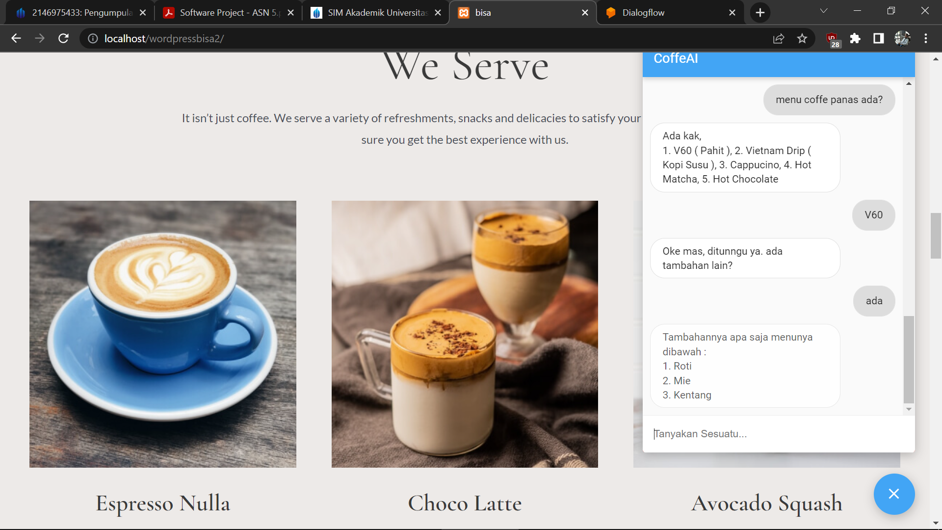

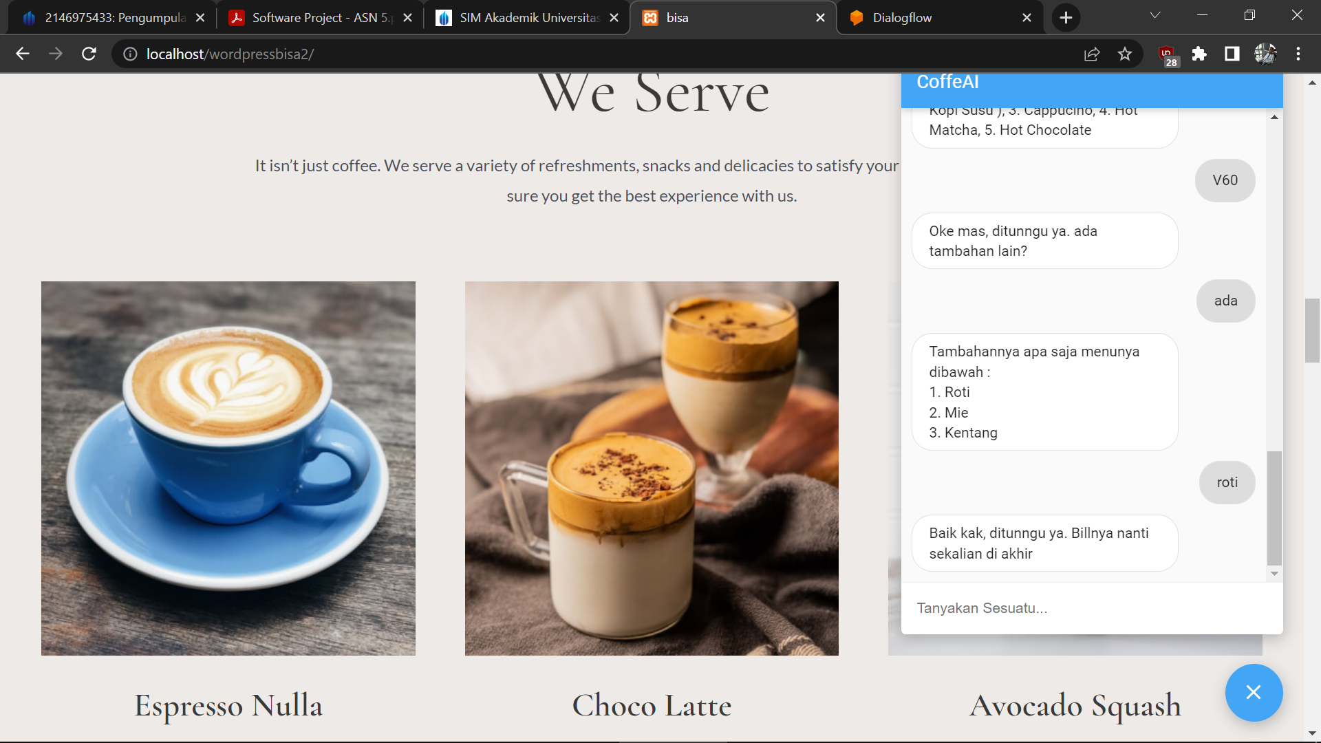

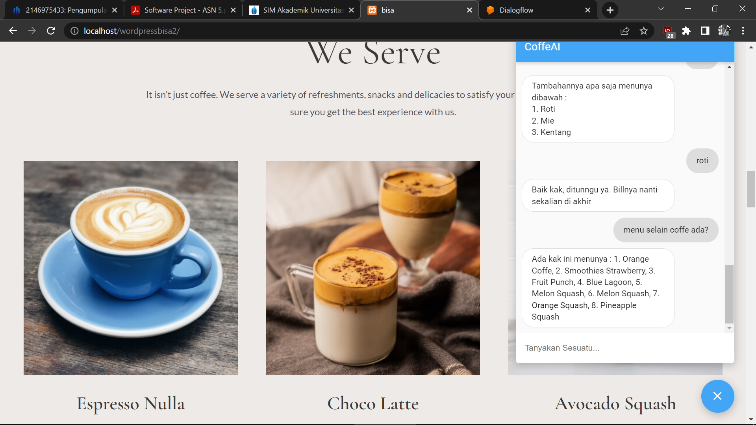

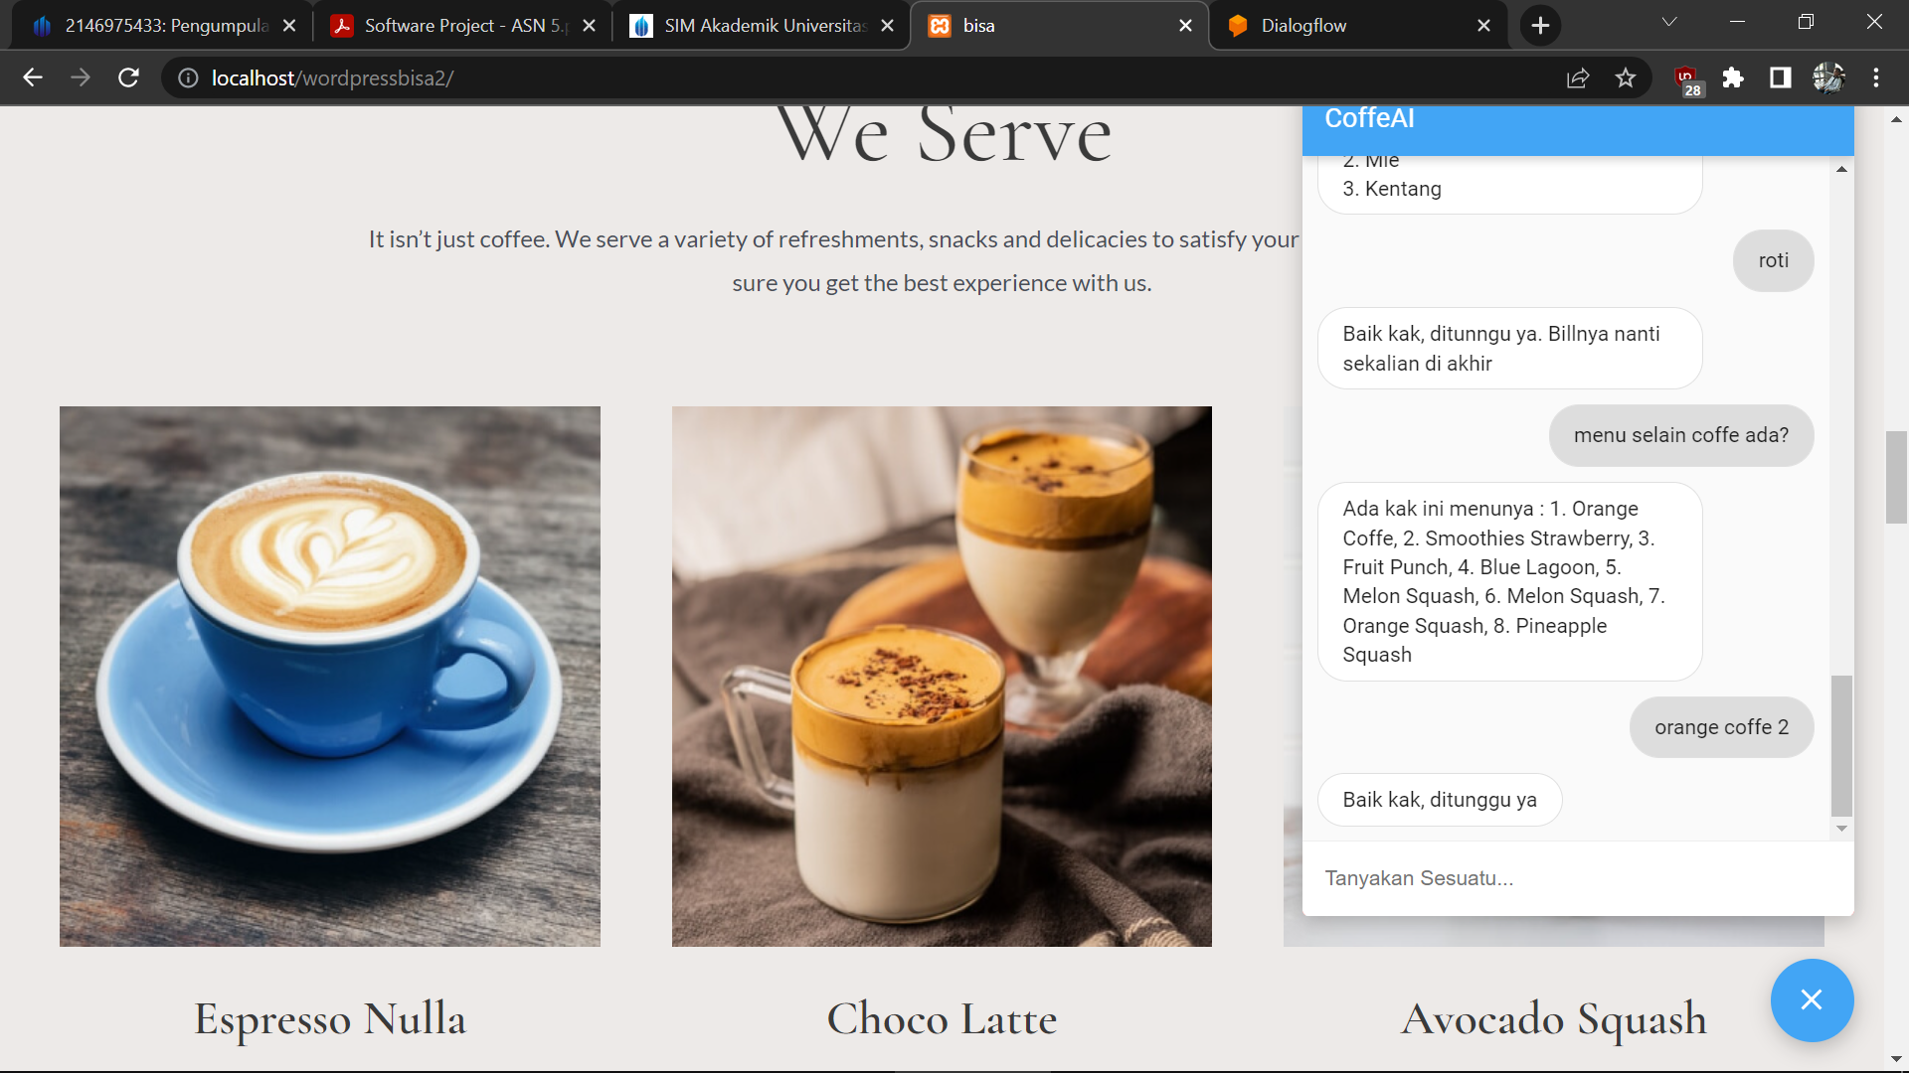

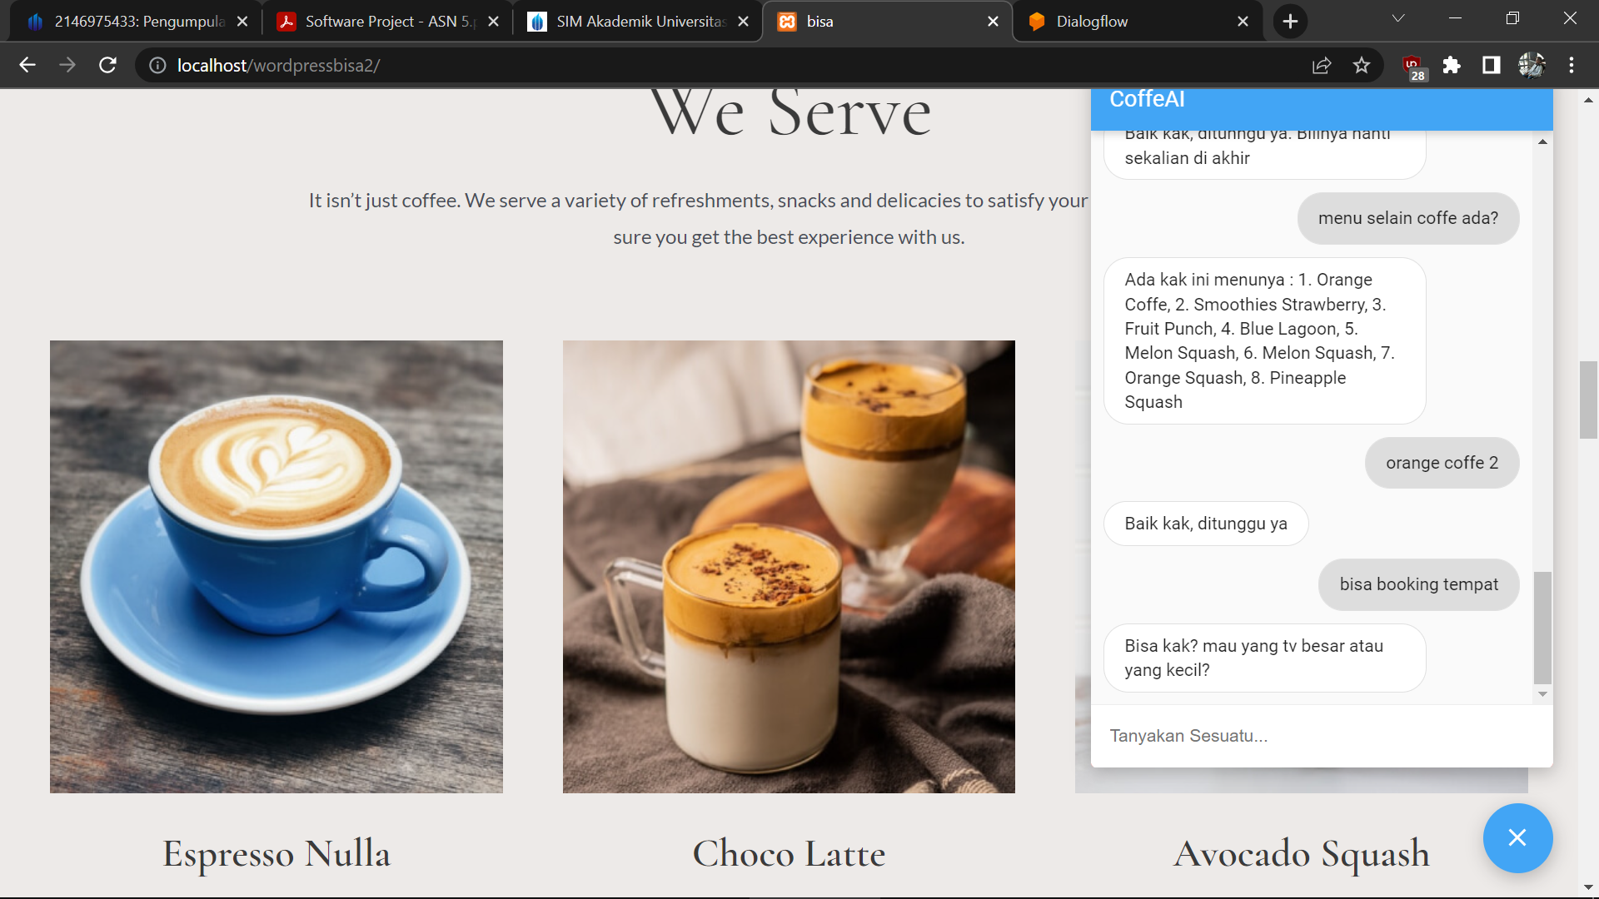

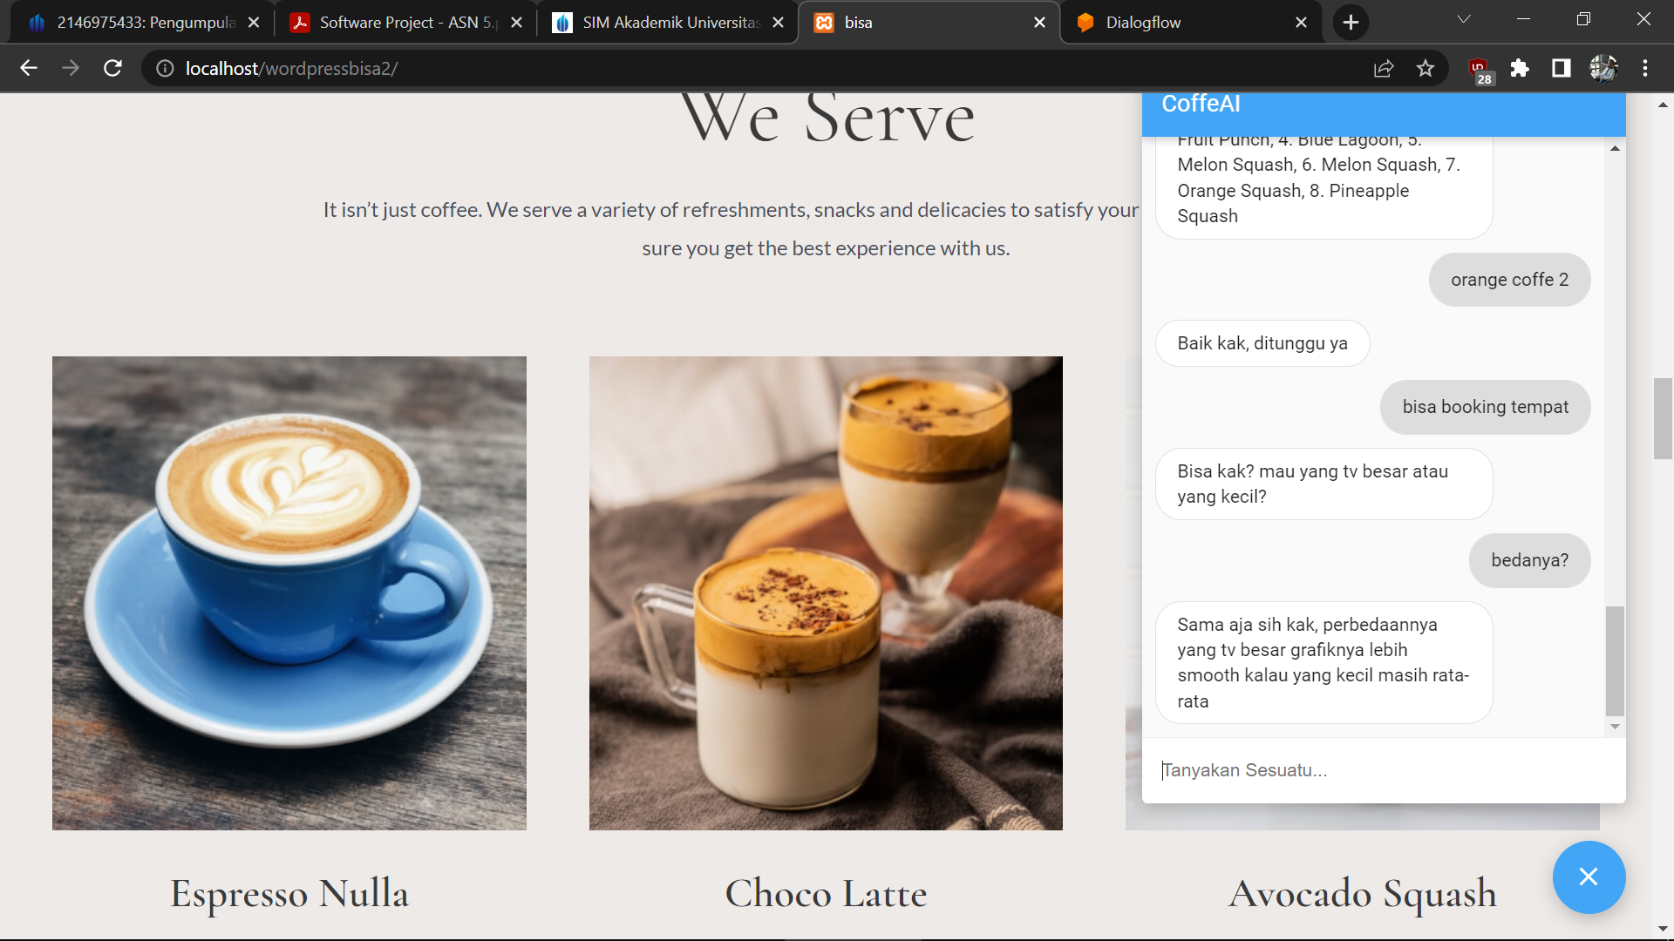

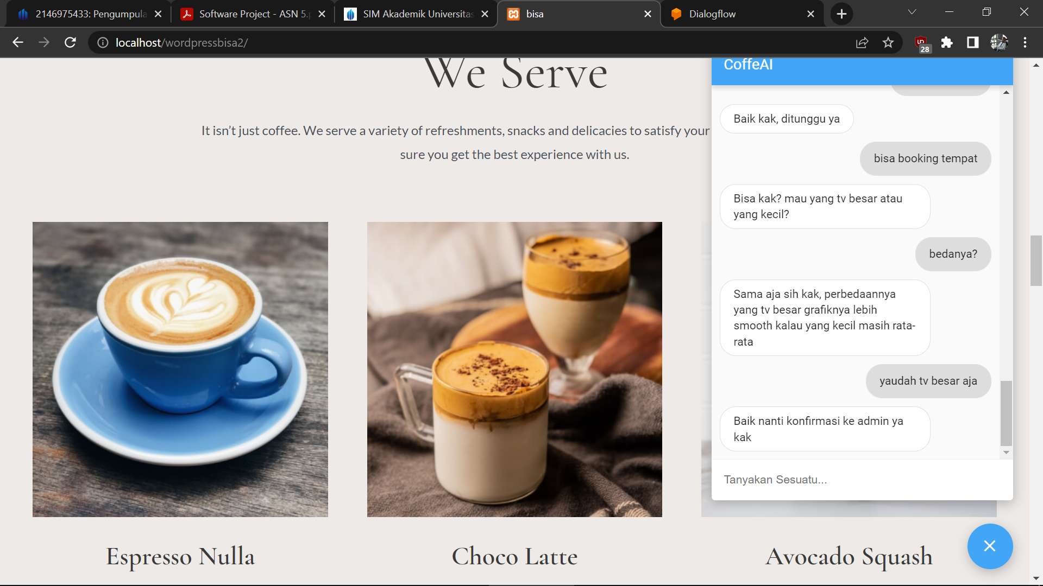

# DAFTAR PUSTAKA

Chandra, A. Y., Kurniawan, D., & Musa, R. (2020). Perancangan Chatbot Menggunakan Dialogflow Natural Language Processing (Studi Kasus: Sistem Pemesanan pada Coffee Shop). *Jurnal Media Informatika Budidarma*, *4*(1), 208. https://doi.org/10.30865/mib.v4i1.1505

Harahap, D. W., & Fitria, L. (2020). A Web-Based Chatbot Application Using The Dialogflow Method. *Jurnal Informatika Dan Teknologi Komputer ( J-ICOM)*, *1*(1), 6–13.

Dharmawan, K. P. (2021). Rancangan Dan Implementasi Telegram Chatbot Dengan Dialogflow (Studi Kasus: Pariwisata Bali). *Researchgate.Net*, *May*. https://www.researchgate.net/profile/K_Panji_Dharmawan/publication/351347607_RANCANGAN_DAN_IMPLEMENTASI_TELEGRAM_CHATBOT_DENGAN_DIALOGFLOW_STUDI_KASUS_PARIWISATA_BALI/links/60929fc7458515d315fbe98b/RANCANGAN-DAN-IMPLEMENTASI-TELEGRAM-CHATBOT-DENGAN-DIALOG

Chatbot, P., Reply, A., Whatsapp, P., Pelayanan, S., Fifgroup, I., & Intelegence, A. (n.d.). *JURNAL INTAKE PENERAPAN CHATBOT AUTO REPLY PADA WHATSAPP*. 1–6.

Dengan, P., Internet, M., & Thigs, O. F. (2020). *Indonesian Journal of Digital Business*. *1*(2), 27–31.